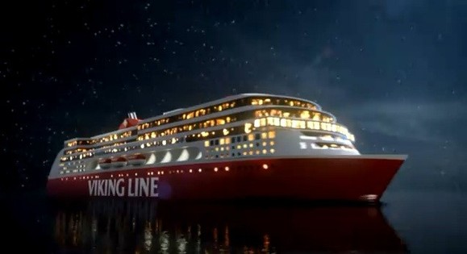
Новый год на круизном лайнере!

Минск — Морской круиз «Таллинн — Хельсинки — Стокгольм – Таллинн» — Минск

Сроки тура: 29.12.2016 – 02.01.2017

1 день  29.12.16 | Выезд из Минска в 15:00.
2 день  30.12.16 | Рано утром прибытие в Таллинн. Прибытие в порт, посадка на паром. В 8:00 отправление в Хельсинки на пароме «VIKING LINE». В 10:30 прибытие в Хельсинки. Экскурсия по городу, возникшему еще в 16 столетии*: знаменитый старейший рынок Каупаторри и рынок Гельсингфорса- Каупахалли, где наряду с многочисленными рыбными деликатесами можно попробовать медвежатину и оленину, Эспланада- излюбленное место прогулок жителей Хельсинки, а также гостей столицы Финляндии, памятник Яну Сибелиусу, Александру 2, сенатору Мишелину, знаменитый ансамбль Сенатской площади и Церковь в скале… В свободное время возможно посещение музея Семи морей «Жизнь моря», музея денег и др.  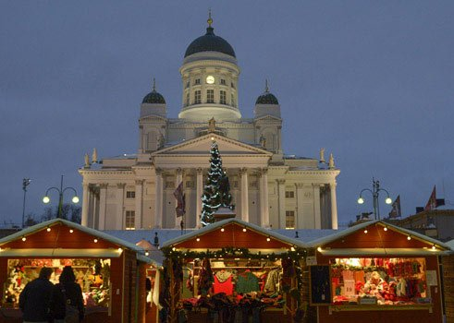  Посадка и размещение на круизном судне «VIKING LINE». В 17:30 отправление в Стокгольм. Суперсовременное круизное судно предлагает огромные возможности для развлечений, здесь есть сауны с бассейном, множество магазинов, ресторанов, кафе, баров, клубов, дискотек и казино. Вы сможете насладиться богатым скандинавским ужином в ресторане («шведский стол» доп. плата 36 евро).
3 день  31.12.16 | Утром завтрак («шведский стол» доп. плата 10 €). В 9:45 прибытие в Стокгольм. Вещи можно оставить в каютах, так как обратно отправимся на этом же судне, в тех же каютах. Пешеходная экскурсия по городу на русском языке.  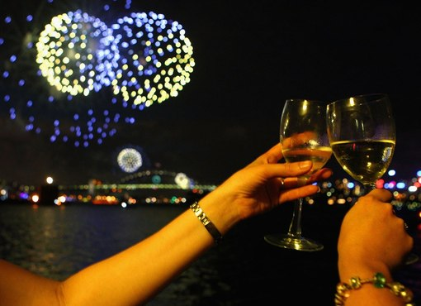  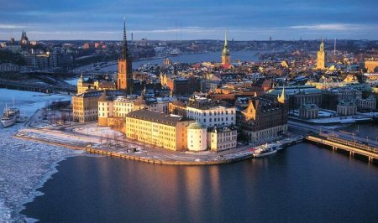  Стокгольм — столица Швеции и один из красивейших городов Европы. Город, основанный в тринадцатом веке на четырнадцати островах, которые сегодня соединены десятками мостов, Стокгольм самый посещаемый туристический центр в Скандинавии. Вы увидите королевский дворец, одну из самых больших ныне действующих королевских резиденций в Европе, церковь Святого Николая (Storkyrkan), сегодня это самый старый кафедральный собор в Швеции, одна из главных достопримечательностей и символ «Старого города». В средневековье церковь была местом коронации шведских королей. А в свободное время у Вас будет возможность походить по сувенирным магазинчикам, насладиться уникальной шведской кухней в многочисленных кафе и ресторанах или насладиться зрелищем смены почетного караула у дворца. А так же Вы сможете отправиться в музей одного корабля (Корабль Васа был самым крупным и дорогим кораблем 16 века, но затонул в самом начале своего первого путешествия и пролежал под водой около 300 лет).  16:45 — отправление в Хельсинки. По желанию, Вы можете насладиться богатым предновогодним ужином (доп. плата «шведский стол» — 36 €). На протяжении новогодней ночи: зажигательная анимация, музыка, караоке, дискотека, развлечения на борту парома.
4 день  01.01.17 | По желанию, Вы можете позавтракать (доп. плата «шведский стол» — 10 €).  В 10:00 — прибытие в Хельсинки. 11:00 — отправление на пароме в Таллинн. 14:00 — прибытие в Таллинн.  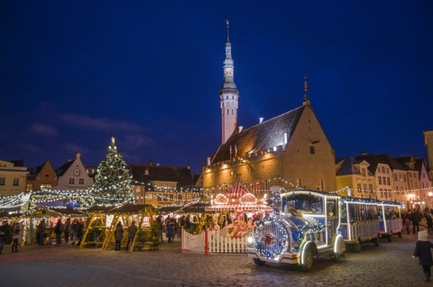  Пешеходная экскурсия по Старому городу, включенному в список мирового наследия ЮНЕСКО: Вы войдете в Старый город через Вируские ворота, улица Виру выведет Вас к Ратушной площади, на которой находятся здание Ратуши и Ратушная аптека, увидите Церковь Нигулисте, Собор Александра Невского, Замок Тоомпеа и башню Длинный Герман, башня Кик-ин-де-Кёк и Домский собор…  Свободное время. Ночной переезд в Минск.
5 день  02.01.17 | Прибытие в Минск утром.

Стоимость тура: 335,7 руб. (эквивалентно 154 €) + 40 руб.(туруслуга)

В стоимость входит | В стоимость не входит
Проезд в комфортабельном автобусе туристического класса (на протяжении всей поездки) с гидом.  Место на пароме в четырехместной каюте С4 на пароме Viking Line по маршруту Хельсинки — Стокгольм — Хельсинки.  Место на пароме Хельсинки — Таллинн и Таллинн — Хельсинки.  Пешеходная экскурсия по Стокгольму. | Консульский сбор – 60 €.  Страховка – 3 $.  Дополнительно по желанию оплачивается пакет экскурсий по городам: Таллинн, Хельсинки — 15 €.  Питание на пароме:  Завтрак взрослый 10 € евро/в одну сторону;  Завтрак подростковый (12 – 17 лет) 6 €/в одну сторону;  Завтрак детский (6 – 11 лет) 4 €/в одну сторону;  Дети до 6 лет бесплатно;  Ужин взрослый 36 €/в одну сторону;  Ужин подростковый 10,5 €/в одну сторону;  Ужин детский 6,5 €/в одну сторону.  Входные билеты в места осмотра и развлечений.  Возможные доплаты за смену класса каюты (по желанию, наличие кают и цены узнавать в офисе).

Туристическое агентство «ФИОРИНО»
Минск, пр. Независимости, 58, офис 443 ТЦ «Московско-Венский»,
тел. (017) 289-10-61, (017) 328-45-87,
8029 316 5897(Vel), 8029 708 3385 (MTC), 8025 501 0829 (Life)
Туристическое агентство оставляет за собой право вносить некоторые изменения в программу тура без уменьшения общего объема и качества услуг, осуществлять замену заявленных отелей на равнозначные. Время в пути указано ориентировочное. Предприятие не несет ответственности за задержки, связанные в простоем на границе, пробками на дорогах.

